新 书 推 荐

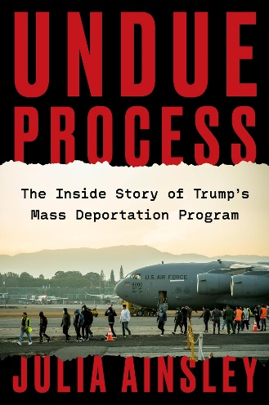
中文书名：《非正当程序：特朗普大规模驱逐行动的内幕》
英文书名：UNDUE PROCESS: The Inside Story of Trump’s Mass Deportation Program
作 者：Julia Ainsley
出 版 社：Harper
代理公司：Javelin/ANA/Brady
页 数：224页
出版时间：2026年5月
代理地区：中国大陆、台湾
审读资料：电子稿
类 型：大众社科

亚马逊畅销书榜排名（2026.05）：
#1 in Immigration Policy
#9 in United States Executive Government
#111 in Sociology Reference

内容简介：

这是一部紧扣新闻时事、揭示特朗普政府大规模驱逐计划内幕的纪实作品，收录了此前从未公开的故事，并融合了美国全国广播公司新闻部（NBC News）资深国土安全记者的幕后报道。

***

在《非正当程序》（Undue Process）一书中，美国全国广播公司（NBC）资深国土安全记者朱莉娅·安斯利（Julia Ainsley）带领读者走进特朗普政府的白宫内部，揭示斯蒂芬·米勒（Stephen Miller）、克里斯蒂·诺姆（Kristi Noem）、汤姆·霍曼（Tom Homan）以及其他反移民强硬派如何推进政府的大规模驱逐计划；在这一过程中，他们似乎把制造政治声势和实施惩罚置于安全考量和法律约束之上。

《非正当程序》汇集了来自美国移民与海关执法局（ICE）和美国国土安全部（Department of Homeland Security）内部消息源的大量披露，是一部令人不安的纪实作品：它记录了特朗普政府如何试图打造“美国历史上规模最大的驱逐行动”，却在重新划定行政权力边界的同时，激起了政府内部和全美范围内的抵抗。

作者简介：


朱莉娅·安斯利（Julia Ainsley）是美国全国广播公司新闻部（NBC News）资深国土安全记者，负责报道美国国土安全部（Department of Homeland Security）。她现居华盛顿特区。

媒体评价：

“这是一部真正紧迫、真正贴近当下的报道作品……一本非凡之书。”
——瑞秋·马多夫（Rachel Maddow）

“在我认识的记者中，没有谁比朱莉娅·安斯利（Julia Ainsley）更出色、报道更扎实。《非正当程序》也不例外。这是一次尖锐而扣人心弦的深度调查，深入揭示了特朗普政府试图推行美国历史上最大规模集体驱逐行动却未能成功的全过程。任何想要理解当今美国街头正在上演的现实的人，都不应错过这本书。”
——雅各布·索博罗夫（Jacob Soboroff），MS NOW 主播、资深政治与国内事务记者

感谢您的阅读！
请将反馈信息发至：版权负责人
Email：Rights@nurnberg.com.cn
安德鲁·纳伯格联合国际有限公司北京代表处
北京市海淀区中关村大街甲59号中国人民大学文化大厦1705室, 邮编：100872
电话：010-82504106, 传真：010-82504200
公司网址：http://www.nurnberg.com.cn
书目下载：http://www.nurnberg.com.cn/booklist_zh/list.aspx
书讯浏览：http://www.nurnberg.com.cn/book/book.aspx
视频推荐：http://www.nurnberg.com.cn/video/video.aspx
豆瓣小站：http://site.douban.com/110577/
新浪微博：安德鲁纳伯格公司的微博_微博 (weibo.com)
微信订阅号：ANABJ2002


